6. В целях более эффективной воспитательной работы на репетиции необходим учёт индивидуальных особенностей каждого ребёнка как в плане личностном, психологическом, так и в плане технической подготовки.
7. И ещё один важный момент организации и проведения репетиционной работы с детьми дошкольного возраста – педагог не должен вести «сидячий образ жизни», а обязан всегда находиться на ногах и применять метод личного исполнительского показа.
Таким образом, репетиция является основным звеном всей учебной, воспитательной и образовательной работы с детским хореографическим коллективом и демонстрирует уровень его творческой деятельности, а её чёткая организация служит поддержанию в детях творческого горения и активной самоотдаче.

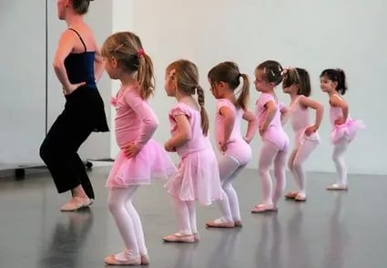
Муниципальное бюджетное дошкольное образовательное учреждение детский сад «Радуга»

Памятка
«Особенности организации репетиционно - постановочной работы с детьми дошкольного возраста»
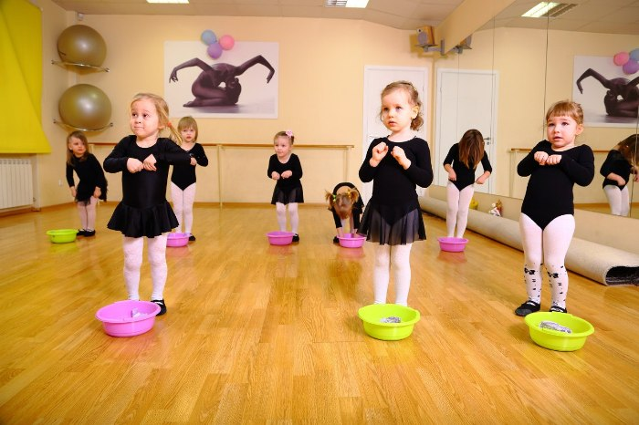

Педагог дополнительного образования:
Шляховая Н.С

п. Тазовский
Репетиция – это сложный художественно-педагогический процесс, в основе которого лежит коллективная творческая деятельность, предполагающая определённый уровень подготовки детей. Для того, чтобы она прошла с пользой, педагогу необходимо знать и соблюдать ряд организационно-педагогических моментов, от которых зависит качество репетиционной работы. Ведь от того, насколько тщательно подготовлена репетиция, зависит и её педагогическая эффективность.
Существует ряд важных моментов организации репетиции с детьми дошкольного возраста.
1. Репетиция должна начинаться с разминки, чтобы разогреть детей, подготовить их для учебной и репетиционной работы. Но разминка не должна быть затянутой, так как у детей должны остаться силы для работы над танцевальным номером.
2. Педагог должен предварительно поставить перед детьми конкретные задачи: выучить движения, представить образное содержание исполняемого номера, его художественно-исполнительские особенности. Это придаёт всей учебно-творческой деятельности и репетиционной работе воспитательную направленность и помогает сочетать развитие технических и художественно-исполнительских навыков у детей с их нравственно-эстетическим развитием и формированием общей культуры поведения.
3. Характер репетиции зависит: во-первых, от технической подготовленности детей, во-вторых, от степени сложности исполняемого и разучиваемого репертуара. Для профессиональных хореографических коллективов в этом плане одни методические установки, для детских хореографических коллективов – естественно другие. В зависимости от этого время, отводимое на репетиционные занятия в различных коллективах, неодинаково. Так, в детских коллективах репетиционная работа сведена до минимума. Преобладают занятия учебно-тренировочного характера. Ведь репетиция, как таковая, опирается на багаж знаний и умений, которые накоплены детьми. Накопить же они их могут только путём систематической учебно - тренировочной работы, в процессе которой оттачивается исполнительское мастерство.
4. Существуют отличия и в содержании репетиций с детьми дошкольного возраста. В первый период работы необходимо подбирать лёгкие и небольшие, разнообразные по характеру и настроению танцевальные номера. Такой подход к подбору номеров позволяет разнообразить занятия, способствует более быстрому усвоению детьми различных художественно-технических приёмов.
5. В любом хореографическом коллективе, а особенно в детском, не следует работать над одним танцевальным номером в течение половины репетиции, тем более в течение всей репетиции. Дошкольники в этом случае быстро устают. Номер им «примелькается», и они начнут допускать в исполнении непроизвольные ошибки, вызванные в первую очередь снижением внимания и усталостью, а занятие превратится в скучные и назойливые поучения. Таким образом, принцип интереса и увлечённости – это одно из основных условий для плодотворной работы детского хореографического коллектива.

